Конкурс
методических разработок учебных занятий (конспектов)
по экологической проблематике

Номинация: «Урок/занятие»

Авторская разработка занятия по краеведению для учащихся 5 класса

«Путешествие по родному краю»

Автор-составитель
Жаксиликова Наталья Николаевна,
учитель истории
ГБОУ ООШ пос. Ильичевский

2013 г.

Цель: воспитывать у учащихся экологическую культуру, бережное отношение к природе.

Задачи:
- расширить кругозор детей в познании окружающей среды;
- воспитывать у подрастающего поколения бережное отношение к природе, активизировать
их участие в сбережении и преумножении природных богатств;
- развить творчество в природоохранной деятельности, ответственность за порученное дело;

Тип игры: познавательный, творческий.

Участники: учащиеся 5 класса, помощники - учащиеся из 7 класса.

Оформление:

- рисунки детей, плакаты о природе;
- выставка книг о природе;
- портфолио кроссвордов, подготовленных учениками на уроке краеведения;

Оборудование:

- раздаточный материал;
- ноутбук, колонки, проектор;
- шумовые фонограммы (родник, звуки природы, шум дождя);
- фонограммы песен «Живи родник», «Родной край»

Ход занятия:

Учитель: По радио, телевидению, со страниц газет можно многократно слышать слово «экология». Ее название образовалось из двух греческих слов: «экое», что значит «дом», и «логос» - наука. Поэтому можно сказать, что экология - это наука о нашем общем доме, имя которому - планета Земля. И не случайно. Сегодня наш природный дом оказался в большой опасности. Люди разных отраслей науки с тревогой говорят о надвигающейся экологической катастрофе на нашей планете. Повсеместно слышатся призывы о необходимости заниматься экологией, чтобы сберечь нашу Землю для будущих поколений.
Почему мы говорим, что Земля в опасности? Богата и разнообразна природа нашей Родины. Много в ней лесов, широких степей, лугов и многоводных рек. Но нерациональное использование природных богатств привело к тому, что беднеет природа, исчезают многие растения и животные, погибают насекомые и птицы. С каждым годом все опаснее для здоровья человека становится сама окружающая среда. В связи с этим в августе 2012 года президент РФ Владимир Путин подписал указ «О проведении в Российской Федерации Года охраны окружающей среды».
2013 год в России объявлен Годом охраны окружающей среды.

Здравствуй, речка!
Здравствуй, поле,
Здравствуй, отчее село!
А в ответ лепечут травы,
Птицы радужно поют.
Над водой встают купавы
И волной поклоны бьют.
Даль, как в речке,
В сини тонет,
Тропы мчат во все края.
Тянет росные ладони
Чудо-родина моя!
Ф.Востриков [1]

Учитель: Ребята, сегодня мы с вами совершим игру-путешествие по родному краю, закрепим те знания, которые получили на предыдущих занятиях. Разговор пойдет о животном и растительном мире нашего степного края, об его экологии.

Итак, наше путешествие начинается. Каждая команда получает маршрутные листы, в которых указано, где и какой этап путешествия располагается, а также с какой станции начинается игра у каждой команды.

- Станция «Природная»

Учитель: Ребята, сейчас вы получите листы, на которых напечатан небольшой текст о нашей степи, а к ним фотографии птиц и растений. Задание: прочитайте текст, соотнести картинки с выделенными словами.

«Первое упоминание об Алексеевке относится к 1809 году. Могучий полутора аршинный чернозем был покрыт густой травой, разными злаками, ковылем, пыреем, овсюгом, полынью и душицей. По степи ходили и летали буро-белые дудаки (дрофы), величиною не меньше индюшки, и большие белоклювые орлы-беркуты, повсюду парили ястребы, с шумом вылетали стрепеты, и воздух был полон стрекотаньем кузнечиков. Несмотря на палящий зной, в степи дышалось легко и вольно: воздух был сух, и даже в самые жаркие дни веял ветерок».[2]

1 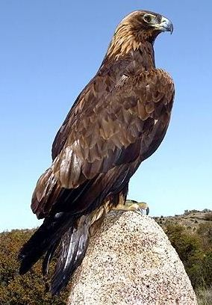 | 2 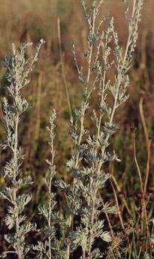 | 3 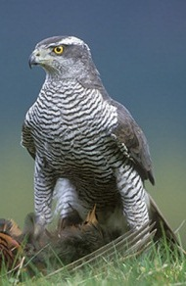
4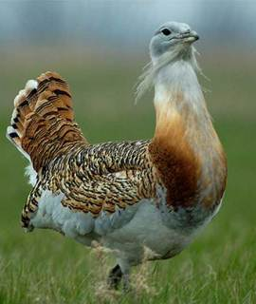 | 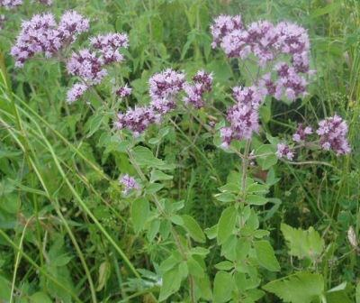  5 | 6 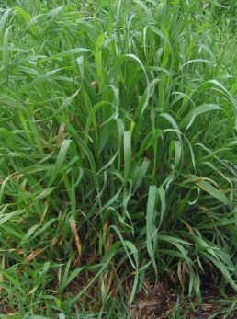
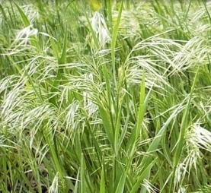  7 | 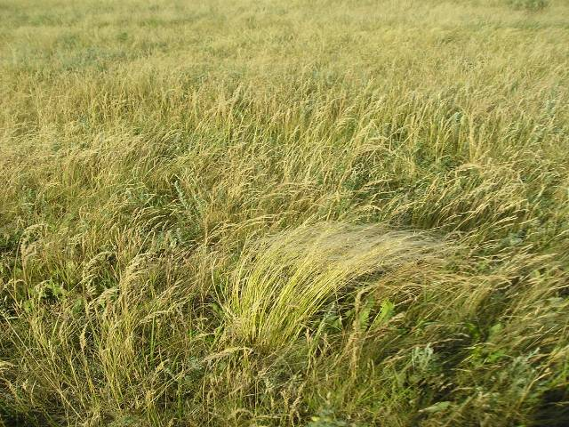  8 | 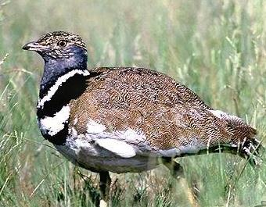  9

Ответы: ковыль – 8, пырей – 6, овсюг -7, полынь – 2, душица – 5, дрофа – 4, орел-беркут – 1, ястреб – 3, стрепет – 9.
Учитель: Наше путешествие продолжается, и мы делаем остановку на станции, которая дает жизнь всему живому на земле.

- Станция «Родниковая»

Учитель: Ребята, закройте глаза и послушайте звуки природы… (звучит фонограмма «Родник»). Что вы услышали? (ответы детей)

- Правильно, журчит родник, поют птицы.
Задание: вспомните, сколько родников в Алексеевском районе и где они находятся.

Ответы детей:
- Исток р. Чапаевки (Мочи), родник в 3.5 км севернее Новониколаевки
- Исток р. Съезжей, родник в 4 км южнее села Гавриловкий;
- Новотроевский родник в лесу, в 1 км от села Новотроевка;
- Первокоммунарский родник на С-З окраине п. Первокоммунарский;

Учитель: Вот мы и подошли к следующей станции, здесь мы проверим ваши знания о лекарственных растениях нашего степного края.

- Станция «Лекарственные растения»

Травы лечебные, травы целебные!
Нет на земле бесполезной травы!
Все растения надо знать,
Их беречь и охранять.
Ведь из трав лесного царства
Люди делают лекарства.

- Какие растения можно использовать при простуде? (липовый цвет, шиповник, малину, мать-и-мачеху и др.)
- Это растение используют для лечения небольших ран, растет оно вдоль дорог? (подорожник)
- Ещё в самые стародавние времена это дерево называли деревом четырёх дел: 1 дело – мир освещать, 2 дело – крик утишать, 3 – чистоту соблюдать, 4 – больных исцелять. Назовите самое распространенное лекарственное дерево нашей местности (береза)
- Какой кустарник является сырьем для получения сердечных препаратов (боярышник)
- Отвар из листьев этого обжигающего растения останавливает кровотечение (крапива)
- Ягоды этого растения обладают кроветворной способностью, стимулируют пищеварение, лечат болезни почек, органов дыхания. Сок или растёртые плоды широко применяют наружно для лечения лишаев, экземы, ими сводят веснушки и пигментные пятна. Листья, цветки и плоды уничтожают болезнетворные микроорганизмы. Назовите эту ягоду (земляника)
- На школьном дворе, в клумбах в большом количестве растет этот лекарственный цветок. Одно его название – календула лекарственная. Назовите другое название (ноготки)[3]

Учитель: Молодцы. Вы хорошо знаете местные лекарственные растения. Ответьте, как нужно правильно собирать лекарственные растения, чтобы не навредить окружающей природе? Почему нельзя собирать лекарственные травы на одном месте несколько лет подряд? (чтобы они не исчезали, а успели восстанавливаться)
Учитель: А сейчас мы находимся на самой красивой станции, здесь всегда цветут цветы, которые радуют не только нас, людей, но и насекомых, бабочек.

4.Станция «Цветочная»

- Человек на Земле — недавний гость в сравнении с природой. Наши угрюмые предки, не способные понять красоту окружающей природы, еще прятались в пещерах, а на лугах уже пестрели цветы. Сейчас мы вспомним, какие цветы растут в нашей местности.

- На высокой хрупкой ножке
Вырос шарик у дорожки.
Ветерочек прошуршал –
И развеял шапку-шар. (Одуванчик)

- И о чем звените вы
В день веселый мая,
Средь некошеной травы
Головой качая. (Колокольчик)

- И если гадать по цветочку нам придется,
То пусть, свой последний отдав лепесток,
Суля нам удачу, светло улыбнется
Его золотистый, пушистый глазок! (Ромашка)

- Вечно сумрачно под елью,
Пахнет сыростью и прелью,
Под ее лохматой лапой
Светят матовые лапы. (Ландыш).

- Удивительное солнце:
В этом солнце сто оконцев,
Из оконцев тех глядят
Сотни черненьких галчат. (Подсолнух)

- Из луковки вырос,
Но в пищу негож.
На яркий стаканчик
Цветок тот похож. (Тюльпан)

- В хлебе родится,
А есть не годится. (Василек)

- Какие желтые цветы распускаются в апреле в нашей местности? (Мать-и-мачеха)[4]

Под песню «Не рвите цветы» Ю.Антонова дети рисуют любимый цветок.

5.Станция «Заповедная»
Учитель: прежде, чем мы продолжим наше путешествие, давайте с вами выясним, что такое заповедник? (ответы детей)
- В словаре С. И. Ожегова дается такое определение. Заповедник - это неприкосновенное, запретное место, где оберегаются и сохраняются редкие и ценные растения, животные, уникальные участки природы, культурные ценности.
- Таким образом, мы можем сказать, что заповедники - это неизмененные или малоизмененные человеком природные комплексы, которые навсегда исключаются из хозяйственного пользования ради сохранения в нетронутом виде эталонов природы, охраны представителей животного и растительного мира, ландшафтов и изучения этого природного комплекса.
Задание: перед вами 10 наименований заповедных мест Алексеевского района. Соотнесите с местами их нахождения.

- Берёзовый овраг | А) с. Корнеевка
- Герасимовская дубовая роща | Б) с.Герасимовка
- Грековский лес | В) с. Грековка
- Колок «Дубовый» | Г) п.Майский
- Лесной колок «Попов дол» | Д) п.Ильичевский
- Овраг «Бирючий» | Е) от п.Горяйновка в сторону с.Летниково
- Родник истока р. Съезжей | Ж) п. Гавриловский
- Тополь вековой | З) с.Антоновка
- Родник «Первокоммунарский» | И) п.Первокоммунарский
- Урочище «Богатырь» | К) п.Субботино

Ответы: 1 – А, 2 – Б, 3 –В, 4 – Г; 5 – Д, 6 - Е; 7 – Ж, 8 –З, 9 – И, 10 – К.
Учитель: Путешествуя по родному краю вы, наверное, немного стали, поэтому проведем физкультминутку (под звуки природы)
По родному краю
Дружно мы шагаем.
(Марш на месте)
Справа от нас - зеленый луг.
(Поворот)
Слева находится лес.
(Поворот)
В таком лесу полно чудес.
Белка с ветки на ветку скок.
(Прыжки)
Филин крыльями машет. Ух!
Аж захватывает дух!
(Махи руками)
Солнце над березами светит нам.
(Повороты головы)
Мы рады ягодам, грибам.
(Наклоны)
6.Станция «Бережливая»

Учитель: Мы подошли к самой главной станции, где сыграем в игру «Можно - нельзя», т.е. проверим ваши знания о правилах поведения на природе. Вы получите листы с таблицей и справочным материалом. Ваша задача: правильно распределить в таблицу правила поведения человека на природе.

Можно, нужно делать | Нельзя делать

Для справок:
1. Использовать мешки под мусор, чтобы забрать весь скопившийся мусор с собой до ближайшей урны или свалки.
2. Ставить палатку близко к муравейникам.
3. Всегда заливать и потом закапывать костер перед уходом. Не затаптывать, не раскидывать, а залить из ближайшего водоема или лужи, чтобы не осталось тлеющих углей.
4. Зимой подкармливать птиц!
5. Тщательно продумывать маршрут вашего похода, пользоваться уже проложенными маршрутами, обязательно пользоваться картами, компасом, навигатором. Изучить основные ориентиры вокруг того места, которые собираетесь посетить.
6. Причинять вред животным и птицам.
7. Ломать ветви деревьев и кустарников.
8. Устраивать большие костры в сухую и ветреную погоду. Оставлять свои костры без присмотра.
9. Любить природу - значит беречь ее!
10. Трогать гнезда, бобровые плотины, и другие постройки животных и птиц.
11. Трогать и использовать в пищу неизвестные вам растения, грибы и ягоды. Помните, что многие растения могут содержать ядовитые и раздражающие вещества и могут представлять серьезную опасность в первую очередь для детей.
12. Оставлять свои росписи на деревьях, скалах и камнях.
13. Ставить сети и ловить рыбу больше чем вам необходимо для еды.
14. Брать в лес магнитофон, включать громко музыку.
15. Нарушать покой обитателей леса.

Ответы:

1, 3, 4, 5, 9, | 2, 6, 7, 8, 10, 11, 12, 13, 14,15.

Дети, подводя итог, зачитывают надписи на плакатах:

- Я обещаю охранять природу, быть другом и защитником.
- Везде я буду примером правильного отношения к окружающему миру.
- Буду охранять родники, ручьи, реки, пруды.
- Буду заботиться о чистоте окружающей среды

Учитель:
Человек живет на Земле в постоянном окружении растений и животных. В небе птицы летают стаями, в воде рыбы ходят косяками, в земле муравьи обитают семьями. Люди тоже живут вместе, говорят на одном языке, делают одно большое общее дело и называются народом. То место, где родился человек, называется Родиной. Мы не мыслим своей жизни без ее лесов, полей, рек, озер.

Рефлексия.
- На партах у вас, ребята, лежит раздаточный материал: солнце, облака, тучки, цветы, бабочки и др. На доске закреплены 2 плаката. Если у вас после этого занятия возникло хорошее настроение, у вас есть желание соблюдать все правила поведения на природе, то вы составляете веселую картину. Если у кого- то есть сомнения, что-то не понравилось, то вы приклеиваете на второй лист соответствующие наклейки.
Итак, смотрим, что у нас получилось. Дети объясняют созданные коллажи.
Учитель: наше путешествие подошло к концу, и мы закончим его веселым «Гимном любителей природы» (на мелодию «Песни друзей» из м\ф «Бременские музыканты»)

- Ничего на свете лучше нету,
Чем спасти от гибели планету.
Будет лес любимый свеж и зелен
Эту радость мы с тобой разделим -2 раза
- Береги ты всё живое рядом
И на всё смотри хозяйским взглядом.
Знают даже маленькие дети
должен быть порядок на планете -2 раза
- Пусть вода всегда в реке струится,
Пусть всегда поют над нами птицы,
И природе сами мы поможем,
Эту радость мы с тобой умножим -2 раза

Список использованной литературы

- Ф.Востриков «Пой, страна, ребячья». Пермь, 2005. – 113 с.
- http://alekseevka-neo.ru/index.html
- Ляшенко Е.А. Школа юного краеведа. Волгоград, 2007.- 158 с.
- http://allforchildren.ru/kidfun/riddles_flowers.php

Приложение

(раздаточный материал)

№ 1. «Первое упоминание об Алексеевке относится к 1809 году. Могучий полутора аршинный чернозем был покрыт густой травой, разными злаками, ковылем, пыреем, овсюгом, полынью и душицей. По степи ходили и летали буро-белые дудаки (дрофы), величиною не меньше индюшки, и большие белоклювые орлы-беркуты, повсюду парили ястребы, с шумом вылетали стрепеты, и воздух был полон стрекотаньем кузнечиков. Несмотря на палящий зной, в степи дышалось легко и вольно: воздух был сух, и даже в самые жаркие дни веял ветерок».

1 | 2 | 3
4 | 5 | 6
7 | 8 | 9

№ 5. Задание: перед вами 10 наименований заповедных мест Алексеевского района. Соотнесите с местами их нахождения.

- Берёзовый овраг | А)
- Герасимовская дубовая роща | Б)
- Грековский лес | В)
- Колок «Дубовый» | Г)
- Лесной колок «Попов дол» | Д)
- Овраг «Бирючий» | Е)
- Родник истока р. Съезжей | Ж)
- Тополь вековой | З)
- Родник «Первокоммунарский» | И)
- Урочище «Богатырь» | К)

Слова для справок: п.Ильичевский, с.Антоновка, с.Грековка, с.Корнеевка, п.Первокоммунарский, с.Герасимовка, п.Субботино, п.Майский, п.Гавриловский, от п.Горяйновка в сторону с.Летниково.

№ 6.

Можно, нужно делать | Нельзя делать

Для справок:
1. Использовать мешки под мусор, чтобы забрать весь скопившийся мусор с собой до ближайшей урны или свалки.
2. Ставить палатку близко к муравейникам.
3. Всегда заливать и потом закапывать костер перед уходом. Не затаптывать, не раскидывать, а залить из ближайшего водоема или лужи, чтобы не осталось тлеющих углей.
4. Зимой подкармливать птиц!
5. Тщательно продумывать маршрут вашего похода, пользоваться уже проложенными маршрутами, обязательно пользоваться картами, компасом, навигатором. Изучить основные ориентиры вокруг того места, которые собираетесь посетить.
6. Причинять вред животным и птицам.
7. Ломать ветви деревьев и кустарников.
8. Устраивать большие костры в сухую и ветреную погоду. Оставлять свои костры без присмотра.
9. Любить природу - значит беречь ее!
10. Трогать гнезда, бобровые плотины, и другие постройки животных и птиц.
11. Трогать и использовать в пищу неизвестные вам растения, грибы и ягоды. Помните, что многие растения могут содержать ядовитые и раздражающие вещества и могут представлять серьезную опасность в первую очередь для детей.
12. Оставлять свои росписи на деревьях, скалах и камнях.
13. Ставить сети и ловить рыбу больше чем вам необходимо для еды.
14. Брать в лес магнитофон, включать громко музыку.
15. Нарушать покой обитателей леса.

«Родной край» муз. А. Морозов, сл. В. Гин
Все мы ищем в синем небе журавлей, журавлей,
Устремляем в небеса взгляды,
Только, может, это небо на земле, на земле,
Только, может, тот журавль рядом!

Там, где лес и там, где поле, там, где быстрая вода,
Этот край еще мы в школе полюбили навсегда,
Этот край еще мы в школе полюбили навсегда,
Там, где лес и там, где поле, там, где быстрая вода.

Мы, как дети, верим в ключик золотой, золотой,
Нас на поиски зовет сердце,
Только, может, в нашем доме за стеной, за стеной
Та заветная для нас дверца.

Там, где лес и там, где поле, там, где быстрая вода,
Этот край еще мы в школе полюбили навсегда,
Этот край еще мы в школе полюбили навсегда,
Там, где лес и там, где поле, там, где быстрая вода.

Если вдруг меня дороги уведут, уведут,
В те края, где никогда не был,
Буду помнить, что меня обратно ждут, очень ждут,
Мой журавлик и мое небо.

Там, где лес и там, где поле, там, где быстрая вода,
Этот край еще мы в школе полюбили навсегда,
Этот край еще мы в школе полюбили навсегда,
Там, где лес и там, где поле, там, где быстрая вода.

Этот край еще мы в школе полюбили навсегда,
Там, где лес и там, где поле, там, где быстрая вода.

Ты береги нас!
Смотрю на глобус - шар земной,
И вдруг вздохнул он, как живой!
И шепчут мне материки:
"Ты береги нас, береги!"
Грустит глубокая река,
Свои теряя берега,
И слышу голос я реки:
"Ты береги нас, береги!"
Смотрю на глобус - шар земной,
Такой прекрасный и родной,
И шепчут губы: "Не солгу,
Я сберегу вас, сберегу!"

Песня «Живи, родник»
Поёт день и ночь в сторонке родной
Заветный родник лесной.
И нет холодней, и нету вкусней
Воды во Вселенной всей.
Я помню, в жаркий день июля
Земля, ручьём звеня,
Как будто ковш мне протянула,
Чтоб напоить меня.
Живи, родник, живи,
Родник моей любви...
Любви к земле одной,
К земле навек родной.
Живи, родник, живи,
Родник моей любви,
Любви к земле одной,
К земле навек родной.
Вода родника - живая вода,
Она как любовь чиста.

